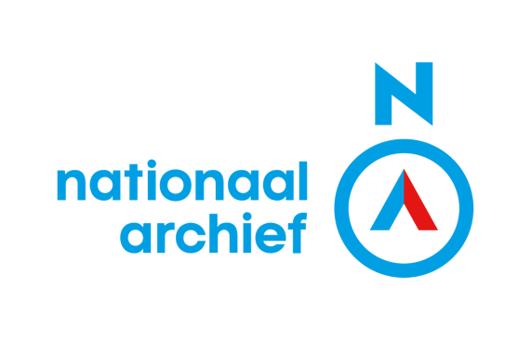
Handleiding Nederland & Turkije: 400+ jaar vriendschap

Voorkennis
Deze les vereist enige basiskennis over de Nederlandse Opstand (Tachtigjarige Oorlog). De leerlingen zijn voor deze les al bekend met de onafhankelijkheid van de Republiek en de voortzetting van de oorlog met Spanje tot 1648. Voorkennis van de Turkse/Ottomaanse geschiedenis is niet noodzakelijk, maar er is gelegenheid om daar zo mogelijk op in te spelen.

Inhoud
Met behulp van originele bronnen leren de leerlingen over het begin van de diplomatieke verhoudingen tussen Nederland en het Ottomaanse Rijk (later Turkije). Daarbij wordt een verband gelegd met de Nederlandse Opstand, de Gouden Eeuw, de opkomst van de wereldhandel en de relatie tussen de twee landen in latere eeuwen.

Leerdoelen
- Leerlingen kunnen beschrijven hoe de vriendschap tussen Nederland en Turkije begon.
- Leerlingen kunnen beschrijven hoe de vriendschap tussen Nederland en Turkije begon.

Tijdvakken en kenmerkende aspecten
Tijdvak 5:
- Het conflict in de Nederlanden dat resulteerde in de stichting van een Nederlandse staat.
Tijdvak 6:
- De bijzondere plaats in staatkundig opzicht en de bloei in economisch en cultureel opzicht van de Nederlandse Republiek.
- Wereldwijde handelscontacten, handelskapitalisme en het begin van een wereldeconomie.

Werken met LessonUp
U kunt de les direct geven (start de les).
De les is zodanig gemaakt dat de les klassikaal (in de klas of online) gegeven wordt.
De les bevat interactieve elementen (open vraag, sleepvraag, schaalvraag). Als de leerlingen via de LessonUp-app inloggen met hun device kunnen ze deze vragen digitaal beantwoorden, waarbij de antwoorden zichtbaar gemaakt kunnen worden. Zo gewenst kunnen de interactieve elementen ook behandeld worden zonder devices, maar daar gaat wel enige gebruiksvriendelijkheid bij verloren.
Inloggen leerlingen: devices in de klas aanvinken linksonder en in de lessonup.app de zes-cijferige pincode in toetsen.
Hieronder staat meer toelichting bij de slides. In de notities, rechts onder in de presentatie (het symbool naast het aantal slides) treft u extra informatie aan voor de leerkracht. Het is sterk aangeraden beide te beraadslagen.

Icoontjes
- Op afbeeldingen met een loep kan geklikt worden om in te zoomen.
- Op een oogje kan geklikt worden om een specifiek element van een bron nader te bekijken.
- Op een ster kan geklikt worden voor extra achtergrondinformatie.
- Op een koppeling kan geklikt worden voor een link naar een document in het e-depot van het Nationaal Archief, waar de bron desgewenst in meer detail bekeken kan worden.
- Op een vraagteken kan geklikt worden voor een vraag of opdracht. Deze vragen kunnen niet in de app beantwoord worden, maar zijn bedoeld om klassikaal te behandelen. Hierbij kan bijvoorbeeld gebruik gemaakt worden van werkvormen zoals Denken, Delen, Uitwisselen.

Toelichting bij slides
Sommige slides vereisen meer toelichting dan op de slide zelf of in de notities gedeeld kan worden.

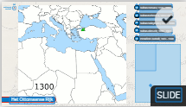
Slide 7: Het Ottomaanse Rijk
Het Ottomaanse Rijk (ook wel Osmaanse of Turkse Rijk) begon als klein prinsendom van Turkse voormalige nomaden onder Osman I in 1299. De uitspraak van de ‘s’ in Osman lag tussen ‘s’ en ‘th’. In het Italiaans werd dit uitgesproken als Ottomano, maar in het Duits en in het moderne Turks als Osman. In het Nederlands wordt zowel Ottomaans als Osmaans gebruikt.
Het prinsendom was een gedecentraliseerde staat van krijgsheren onder een sterke leider dat langzaam centraliseerde. In 1453 veroverde sultan Mehmed II de Veroveraar (1444-1446, 1451-1481) Constantinopel. Dit was het einde van het Byzantijnse (Oost-Romeinse) Rijk en het symbolische begin van het Ottomaanse Rijk. Vanaf Mehmed II waren sultans machtig genoeg om als absolute vorsten te heersen binnen een gecentraliseerde staat.

De heerschappij van Süleyman I de Prachtlievende (1520-1566) was een hoogtepunt. Onder hem breidde het Rijk zich uit naar alle kanten, domineerde het de Middellandse zee en floreerde de handel over land tussen Azië en Europa. Daarnaast waren de Ottomaanse sultans sinds zijn voorganger Selim I als kalief de feitelijke leider van de Islamitische wereld. In de 16e eeuw begon ook het decennialange conflict met de Habsburgers en het Spaanse Rijk.

De diplomatieke relaties tussen Nederland en het Ottomaanse Rijk kwamen tot stand onder sultan Ahmed I (1603-1617). Hij is voornamelijk bekend van de Blauwe Moskee in Istanbul en het beëindigen van de koninklijke broedermoord. Om voor sterke leiders te zorgen, stond de Ottomaanse troonopvolging niet vast. Zonen van de sultan streden (vaak letterlijk) om de macht, waarbij verliezers werden vermoord. Zo liet Ahmeds vader (Mehmed III) 19 broers doden. Dankzij de keizerlijke harem was de Ottomaanse dynastie desondanks ongekend stabiel; de laatste sultan (Mehmed VI) was een directe afstammeling van Osman I.

Onder invloed van onder andere Europees imperialisme en nationalistische bewegingen begon het multi-etnische Ottomaanse Rijk in de 19e eeuw uiteen te vallen. In 1920 werd het door de winnaars van WO1 opgedeeld en bezet. Na een heftige onafhankelijkheidsoorlog werd de Ottomaanse dynastie in 1922 afgezet. De (heroverde) restanten van het Rijk werden in 1923 door Mustafa Kemal (later Atatürk) omgevormd tot de Republiek van Turkije, een nationale en seculiere staat.

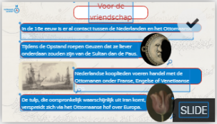
Slide 8: Voor de vriendschap
Vanaf het begin van de Nederlandse Opstand zegen meerdere hagenpredikers en Geuzen de islamitische sultan als een betere optie dan de christelijke paus. Het Ottomaanse Rijk kende namelijk relatief (i.t.t. christelijk Europa) grote religieuze vrijheid; joden en christenen betaalden meer belasting maar mochten hun geloof vrij beoefenen. Verschillende Nederlandse edelen en invloedrijke denkers toonden eveneens openlijk bewondering voor dit beleid. Daarnaast leken de Ottomanen een natuurlijke bondgenoot in de oorlog tegen Spanje.

In de 16e eeuw gaf het Ottomaanse Rijk handelaren uit Frankrijk, Engeland en Venetië speciale privileges. Verschillende Nederlandse kooplieden (officieel onderdanen van Spanje) maakten hier gebruik van door onder de vlag van deze landen te varen.

Oorspronkelijk kwamen wilde tulpen waarschijnlijk uit Centraal-Azië, maar ze werden voor het eerst gecultiveerd in Perzië (Iran). Vanuit daar zijn ze naar Turkije gebracht. De Ottomanen waren groot fan van de bloem en de tulp werd het symbool van de dynastie. In de tijd van Süleyman I namen Europese ambassadeurs en handelaren tulpenbollen mee uit het Ottomaanse hof. De tulp bereikte uiterlijk in 1593 Nederland en werd onmiddellijk razend populair.

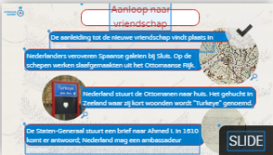
Slide 9: Aanloop naar vriendschap
Bij de inname van Sluis worden de Spaanse vloot en 1500 galeislaven gevangengenomen. De meesten van hen kwamen uit het Ottomaanse Rijk en waren door de Spanjaarden tot slaaf gemaakt. Nederland laat hen naar huis gaan. Het merendeel wordt echter bij Marseille door Spanje gevangengenomen en opnieuw tot slaaf gemaakt.

De Ottomaanse brief was geschreven door grootvizier Halil Pasha, admiraal van de Ottomaanse vloot. Hij zag Nederland waarschijnlijk als interessante bondgenoot na de slag bij Gibraltar in 1607. Overigens bleek hij nog niet goed bekend met het Nederlandse bestuur; de brief is gericht aan prins Maurits, de “Grote Hertog van Vlaanderen”.
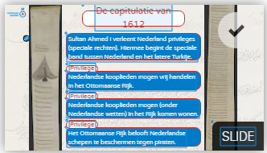
Slide 12: De capitulatie van 1612
De privileges kwamen overeen met de rechten die aan Frankrijk, Engeland en Venetië waren gegeven. Kooplieden uit deze landen wilden geen concurrentie en begonnen een (gefaalde) lastercampagne tegen Nederland.

De belofte om piraterij te bestrijden (en Nederlandse slaafgemaakten te bevrijden) had in de praktijk weinig waarde. Hoewel de Barbarijse kust (Marokko), waar de piraten vandaan kwamen, onderdeel was van het Rijk, had de sultan er weinig controle over. Nederland vocht daarom veelvuldig tegen de lokale heersers en sloot afzonderlijke verdragen met hen af.

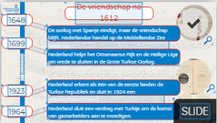
Slide 18: De vriendschap na 1612
Hoewel de capitulatie voortkwam uit de gedeelde strijd tegen Spanje, blijkt het bondgenootschap en de handel voor de Ottomanen waardevol genoeg om de privileges ook na 1648 in stand te houden. Hierdoor ontwikkelt de “Straatvaart” (handel in de Middellandse Zee) zich in de 17e eeuw tot een voorname bron van Nederlandse welvaart.

Na een gefaalde poging onder Süleyman I probeert het Ottomaanse Rijk in de tweede helft van de 17e eeuw opnieuw om Wenen in te nemen en meer van Oost-Europa te veroveren. De Heilige Liga (een verbond tussen de Habsburgers, Polen, Rusland en Venetië) slaat deze aanval succesvol af. Nederland speelt een belangrijke bemiddelende rol in de moeizame vredesonderhandelingen.

Tijdens de Turkse Onafhankelijkheidsoorlog (1919-1923) wordt de Nederlandse ambassadeur tijdelijk het land uitgezet. Dit is de enige periode vanaf 1612 waarin dit het geval is. Na de Turkse overwinning wordt de uitzonderlijk stabiele diplomatieke relatie snel weer hersteld.

Nederlandse bedrijven halen al voor 1964 goedkope arbeidskrachten uit Turkije. Om dit proces te reguleren en stimuleren sluiten Nederland en Turkije een wervingsverdrag. Een vergelijkbaar verdrag was in 1960 al gesloten met Italië en Marokko volgde in 1965.

Oude teksten lezen
De teksten zijn geschreven in oud-Nederlands en wijken af van onze huidige spelling. Van teksten die inhoudelijk begrepen moeten worden is altijd een hertaling toegevoegd. Hardop lezen van de transcripties van de originele tekst kan helpen omdat het vaak geschreven wordt zoals het klinkt.
koomen = komen, vegten = vechten, heeren = heren, ae = vaak aa
De spelling is echter zeker niet consequent.
Oefenen en meer weten: https://watstaatdaer.nl/

Afbeeldingen
In de les worden een aantal afbeeldingen gebruikt die niet uit het Nationaal Archief komen. In de notities wordt verwezen naar de oorsprong van de afbeeldingen.
De gebruikte documenten uit het Nationaal Archief kunnen gedownload worden via de Bronnenbox.
- Vrede van Münster
- Wervingsverdrag Turkije

Meer originele bronnen
Het Nationaal Archief gaat meer verdiepende lessen ontwikkelen met originele bronnen uit diverse perioden. Die zullen in het kanaal van het Nationaal Archief te vinden zijn. Wilt u zelf meer originele bronnen in de klas gebruiken:
- De Bronnenbox van het Nationaal Archief. https://www.nationaalarchief.nl/beleven/onderwijs/bronnenbox
- Regionale en lokale bronnen vindt u bij geschiedenislokaal: https://www.geschiedenislokaal.nl/
- Historische kaarten:
https://www.nationaalarchief.nl/onderzoeken/kaarten-en-tekeningen
- Foto’s (meer dan 400.000 gratis beschikbaar):
https://www.nationaalarchief.nl/onderzoeken/fotos
- Rijksstudio (bronnen en afbeeldingen van het Rijksmuseum):
https://www.rijksmuseum.nl/nl/rijksstudio

Vragen/opmerkingen/ervaringen
Neem contact met ons op indien u vragen of opmerkingen heeft. We horen ook heel graag uw ervaringen met deze les! Alle informatie kan gestuurd worden aan: educatie@nationaalarchief.nl

